Měření slunečních článků
Milan Horkel

Zde uvádím změřené charakteristiky sady slunečních článků, které byly k dispozici pro soutěž solárních vozítek v Ostravě.
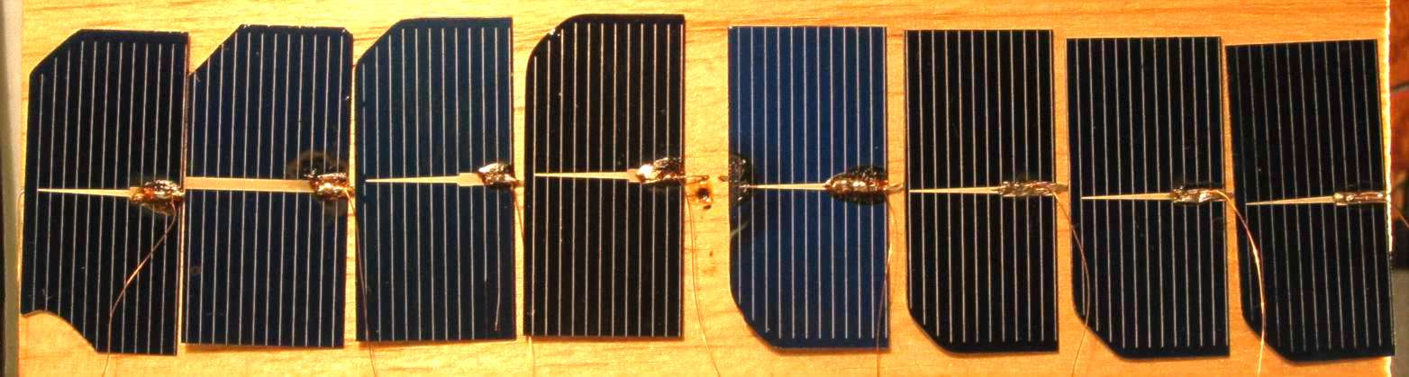

Základní charakteristiky
Všechna následující měření byla prováděna na 7 kusech slunečních článků rozměru cca 51 x 25mm, které byly k dispozici soutěžícím na soutěži solárních vozítek v Ostravě. Články byly zapojeny do série. Ve skutečnosti se používá článků 8 ale jeden mi chyběl.

Zatěžovací (V-A) charakteristika sady 7 článků v sérii
Tato charakteristika zobrazuje závislost proudu na napětí sady 7 článků. Body maximálního výkonu jsou vyznačeny kroužkem. Vzdálenost se měří v cm od skla halogenového reflektoru 500W.

Závislost výkonu na zatěžovacím napětí
Závislost výkonu článků na zatěžovacím napětí ukazuje, že optimální napětí je poněkud závislé na úrovni osvětlení.
Je pravděpodobné, že část této závislosti má na svědomí teplotní závislost charakteristik článků protože 30cm od halogenového reflektoru je teplotní záření velmi silné a dochází k ohřevu článků.

Závislost výkonu na zatěžovacím proudu
Závislost výkonu článků na zatěžovacím proudu ukazuje velmi strmý pokles výkonu v případě, že zatěžovací proud jen málo přestoupí optimální hodnotu.

